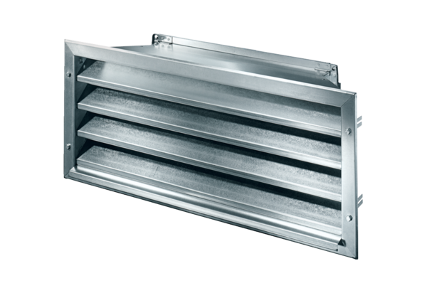Kratka zewnętrzna LZP-R 50Opakowanie jednostkowe: 1 sztukaAsortyment: D
Numer artykułu: 0151.0386Producent: MAICO

